Смирнова Марина Валерьевна

Методика работы с детьми с НОДА по формированию пространственных представлений на уроках истории.
История является тем учебным предметом, который располагает достаточными возможностями для формирования осознанного понимания школьниками своего места в современном обществе, формирует умения и навыки использования исторических знаний в повседневной жизни.
Для формирования пространственных представлений учащегося строю процесс обучения истории на широком использовании наглядности. Однако в частностях, при обучении детей с НОДА их применение отличается определенным своеобразием, что позволяет учитывать:
– замедленный темп формирования знаний;
– утомляемость;
– познавательную пассивность.
Представления об историческом пространстве – это соотнесение определенных исторических событий с конкретным местом их совершения, т. е. локализация исторических событий.
Для облегчения усвоения новых знаний необходимо использование методических приемов, которые требуют работы различных анализаторов: слухового, зрительного и тактильного. Поэтому использование наглядных средств обучения необходимо на каждом уроке.
На уроках истории я использую различные наглядные средства обучения: картины, таблицы, схемы, графики, профили, исторические карты, видеоматериалы, CD «Уроки истории», уроки-презентации других учителей, заимствованные из сети Интернет, адаптированные согласно познавательным особенностям ученика, созданные учителем уроки-презентации.
Более подробно хочется сказать о применении на уроках веб-2 ресурсах. Использование новых информационных технологий не может избавить ребенка с ОВЗ от недостатоков и снять все возникающие в связи с этим проблемы, но осознание того, что тебе становятся доступны неведомые раньше знания, умения, формы общения, игры, управление непосредственно окружающей обстановкой, дает веру в свои силы. Несмотря на значительное количество программных продуктов, их использование в полном объеме не предназначено для детей, имеющих двигательные нарушения вследствие нарушения ОДА.
Поэтому наиболее приемлемым способом использования компьютера является применение мультимедийных программ, где появляется возможность варьировать объем материала, используемые методические приемы в зависимости от целей урока, уровня подготовленности учащегося, его возрастных особенностей.
Демонстрация мультимедийного пособия может сочетаться с работой по карте, глобусу, по тексту, с иллюстрациями и выполнением различных упражнений. Рассмотрим некоторые из них.
Одним из важнейших практических умений в процессе изучения предмета является работа с историческими картами. Как показывает опыт, главные трудности обучающихся в ходе данной работы связаны с умением анализировать исторические карты, выявлять по ним причинно-следственные связи, что обусловлено особенностями ВПФ детей с нарушением ОДА.
Однако для того, чтобы в полной мере понять причины проблем, возникающих у обучающихся старших классов при работе с картой, необходимо вернуться к начальным курсам изучения предмета. На первых порах преподавания истории важно знакомство с направлениями сторон горизонта, глобусом, физической картой полушарий. Результатом данного вида деятельности является формирование знаний о материках и океанах нашей планеты, умение называть и показывать их на карте. Для выполнения поставленных задач необходимо, чтобы учащийся усвоил следующие географические понятия:
- стороны горизонта;
- глобус — модель Земли;
- карта — изображение Земли на плоскости;
- масштаб;
- условные исторические знаки.
На своем опыте я убедилась, что учащийся уже умеет показывать основные географические и исторические объекты, однако это механические действия, поскольку стоит предложить работу по контурной карте, связанную с определением границ государства, расположение городов и других исторических объектов с использованием карт атласа, — возникают трудности, так как нарушено пространственное представление.
Работа с картой осуществляется на каждом уроке при помощи различных приемов.
Приемы формирования представлений на основе карты:
- Одновременная демонстрация исторической и географической карты.
- Соотнесение тематических карт с обзорными.
- Подробно организуется работа с картой- схемой.
- Живая карта, наносятся аппликации или флажки
- Игровые формы работы - (положите маршрут каравана)
- Чтобы научить детей запоминать географические ориентиры – их нужно показывать на карте.
- Необходимо показывать исторические события
- Сравнение географической и исторической карты
- Сравнение исторических карт
- Определение причинно-следственных связей
- Использование карты как источника информации о пространстве
- Сравнение карт экономического содержания - выявляет динамику процесса
- Правильное использование легенды карт
Главная задача при работе с картой — развивать умение сравнивать и анализировать карты разных типов при выполнении заданий, что позволяет наиболее полно применять ранее полученные знания для составления единой пространственной картины, отражающей суть процессов и явлений, взаимосвязанных между собой.
Задание с картой №1.
Работа с картой при изучении темы: «Египет – дар Нила» в 5 классе.
Цель урока: ознакомить учащегося с природно-климатическими условиями Древнего Египта, а также рассмотреть роль реки Нил в экономическом и социальном положении Египта.
Давайте с вами вспомним, как вы усвоили карту с предыдущих занятий.
Карта №1
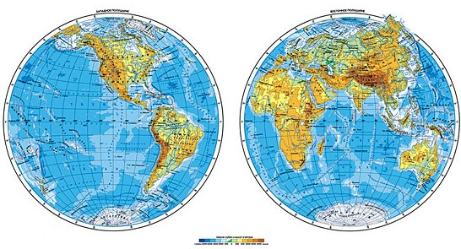

- какие полушария вы знаете?
- покажите восточное полушарие на карте;
- назовите страны света, расположенные в восточном полушарии;
- покажите на карте Африку;
Карта №2.
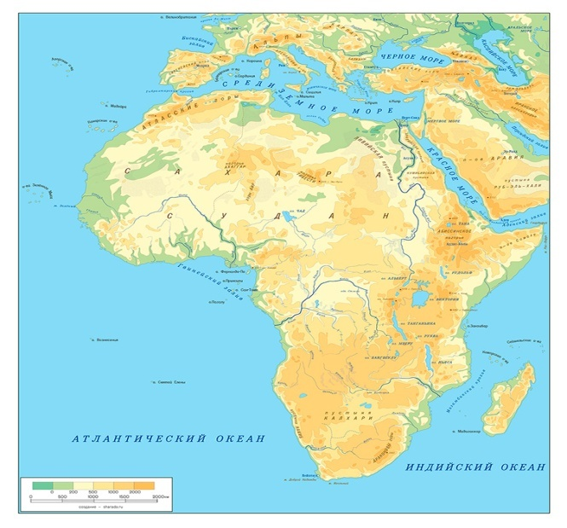
- какими морями, океанами она омывается?
- какая большая река протекает в северо-восточной части Африки?
- покажите реку Нил;
- посмотрите, где река Нил берет начало и куда впадает?

Карта №3.
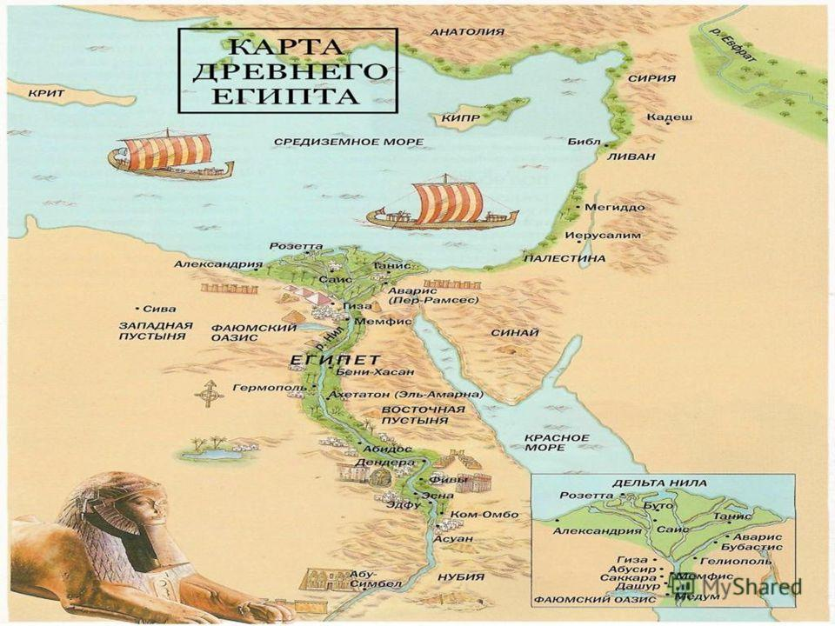
- Территорию какого государства Вы видите?
- Скажите, какие еще реки и моря вы видите на этой карте?
- Скажите, а что общего между картой у вас в атласе и большой картой, которая висит на доске?
- Скажите, а что вы знаете о масштабе карты?
- Зачем нам нужны такие маленькие карты?
- Используя карту учебника, можно показать границы египетского царства на настенной карте?
Карта №4.
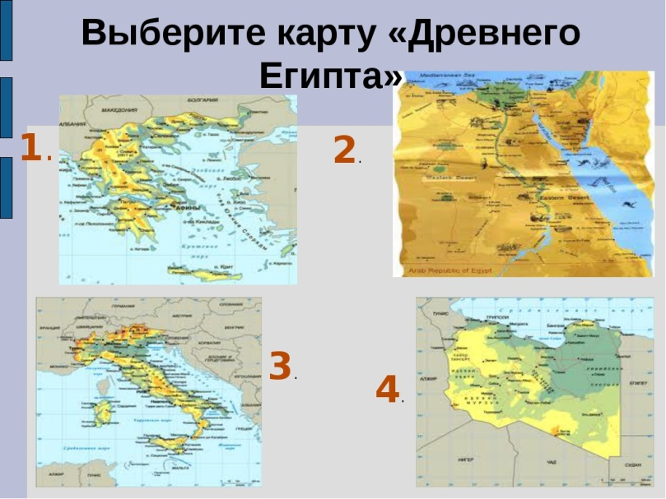

Задание с картой №2.
Написать (составить) рассказ от имени участника Великих географических открытий о своем путешествии и впечатлениях о Новом Свете.
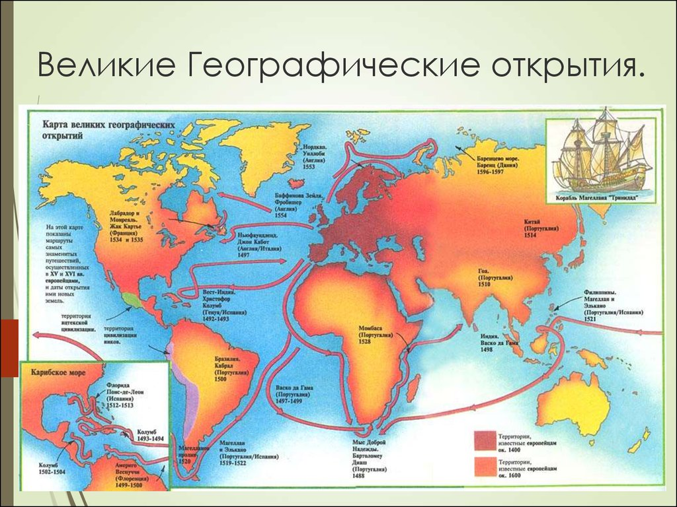
Задание с картой №3.
Выяснить где, по каким рекам, проходил древний торговый путь восточных славян; выделить древние географические названия и дать их современные варианты .
"...Был путь из Варяг в Греки и из Грек по Днепру, а в верховьях Днепра - волок до Ловати, а по Ловати можно войти в Ильмень, озеро великое. Из того же озера вытекает Волхов и впадает в озеро великое Нево, и устье того озера впадает в море Варяжское. И по тому морю можно идти до Рима, а от Рима можно прийти по тому же морю к Царьграду, а от Царьграда можно прийти в Понт-море, в которое впадает Днепр-река. Днепр же вытекает из Оковского леса и течет на юг. Двина из того же леса течет и идет на север и впадает в море Варяжское. Из того же леса течет Волга на восток и впадает семьюдесятью рукавами в море Хвалисское. Так из Руси можно идти по Волге в Болгары и в Хвалиссы, а по Двине - в Варяги, из Варяг до Рима".
Задание с картой №4.
Определить, о каких географических названиях говориться в тексте.
...1.. же, по-видимому, окружена морем, кроме того места, где она примыкает к ..2..; это, насколько мне известно, первым доказал Нехо, царь ..3.. . После прекращения строительства канала из ..4.. в Аравийский залив царь послал финикиян на кораблях. Обратный путь он приказал им держать через ..5.., пока не достигнут ..6.. и таким образом не возвратятся в Египет. Финикияне вышли из ..7.. и затем поплыли оп ..8.. . Осенью они пристали к берегу и, в какое бы место в ..1.. ни попадали, всюду обрабатывали землю; затем дожидались жатвы ,а после сбора урожая плыли дальше. Через два года на третий финикияне обогнули ..5.. и прибыли в ..3.. . По их рассказам (я-то этому не верю, пусть верит, кто хочет), во время плавания вокруг ..1.. солнце оказывалось у них на правой стороне.
Геродот. "История в девяти книгах".

1. Азия.
2. Геракловы столпы (Гибралтарский пролив).
3. Египет.
4. Красное море.
5. Ливия (Африка).
6. Нил.
7. Северное море (Средиземное море).
8. Южное море (Индийский океан).
При выполнении задания учащийся не только развивают картографические умения и навыки, но и устанавливают по карте местоположение древних географических названий, и соотносят их с современными, что способствует формированию пространственных представлений у ребенка с нарушением ОДА.

Огромное значение для формирования пространственного восприятия несёт работа с иллюстративным материалом. Но при работе с ним необходимо помнить об основных правилах:
1. соответствие учебно-воспитательным целям и содержанию обучения;
2. быть доступными и составленными с учетом возрастных особенностей учащегося с двигательными нарушениями;
3. быть четкими по структуре, с краткими, легко запоминающимися надписями, изображенными крупным шрифтом (Arial, Times New Roman);
4. быть эстетически оформленными (должны быть художественно выполненными, соразмерными, красочными, с правильно подобранной цветовой гаммой);
5. быть не перенасыщенными цветовой гаммой, и цветовая гамма не должна сменяться быстро, особенно в контрастных цветах (внешние раздражители истощают нервные силы ребенка);
6. для иллюстраций следует подбирать натуральные образцы с ярко выраженными характерными признаками;
7. желательно использовать различные варианты образца;
8. для социального восприятия используется метод сравнения;
9. для выделения из общего фона заданного образца следует его выделить различными способами, чтобы учащийся смог воспринять намеренно и избирательно, поскольку избирательность восприятия быстро падает, становится менее специфичной.

Задание с иллюстрацией:
- Определите центральную фигуру иллюстрации.
- Опишите, что окружает фигуру.
- Назовите предметы, изображенные на заднем фоне иллюстрации.
- Назовите предмет, а также место его расположения, который неуместен на данной иллюстрации
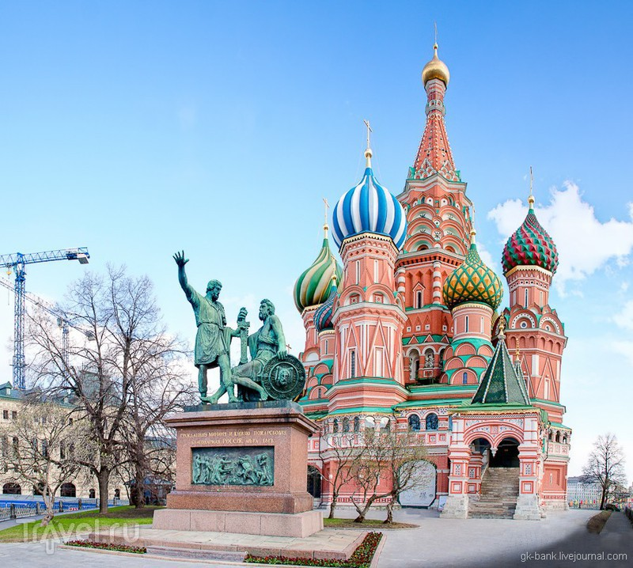
Игра - это естественная для ребенка форма обучения. Она часть его жизненного опыта. Игра побуждает учащегося перевоплотиться в другого человека из прошлого или современности, заставляет его «прыгнуть выше себя», ибо он изображает взрослого, «примеривая на себя» далекий от его повседневной практики образ. Через понимание мыслей, чувств и поступков своих герое учащийся моделирует историческую реальность. При этом знания, приобретаемые в игре, становятся для ученика личностно значимыми, эмоционально окрашенными, что помогает ему глубже понять, лучше «почувствовать» изучаемую эпоху.
Игра - одно из важных средств первичной социализации ребенка, позволяющие не только овладеть определенным этикетом и навыками поведения, но и через процесс воспроизведения тех или иных исторических событий помочь учащемуся сделать определенные выводы, создать образное и пространственное представление о истории.

Задание №1:
Составить рассказ от первого лица о возникновении средневекового города
Далее учащемуся предлагается ответить на вопросы:
1. Что привело к возникновению средневековых городов?
2. Где, чаще всего, возникали города?
3. Кто селился в городах?
4. Какие опасности подстерегали горожан?
В качестве одного из домашних заданий учащихся желательно попросить подготовить небольшие сообщения о средневековых городах Европы.
Задание №2:
1. По названиям продуктов и предметов быта отыщите их родину (финики, персики, чай, шелк и т.д.)
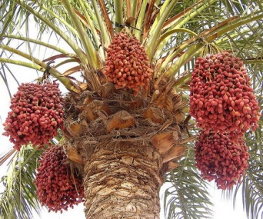 | 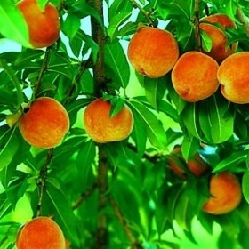 | 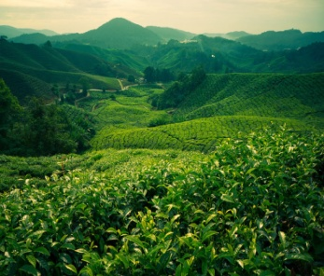 | 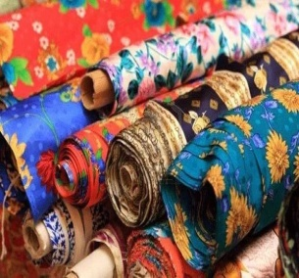

2.Игра «Кто быстрее соберет карту»? Из квадратов собрать цельную картину и назвать территорию, которая получилась. Можно предложить рассказать или отметить на контурной карте крупные города, занятия населения и т.д.
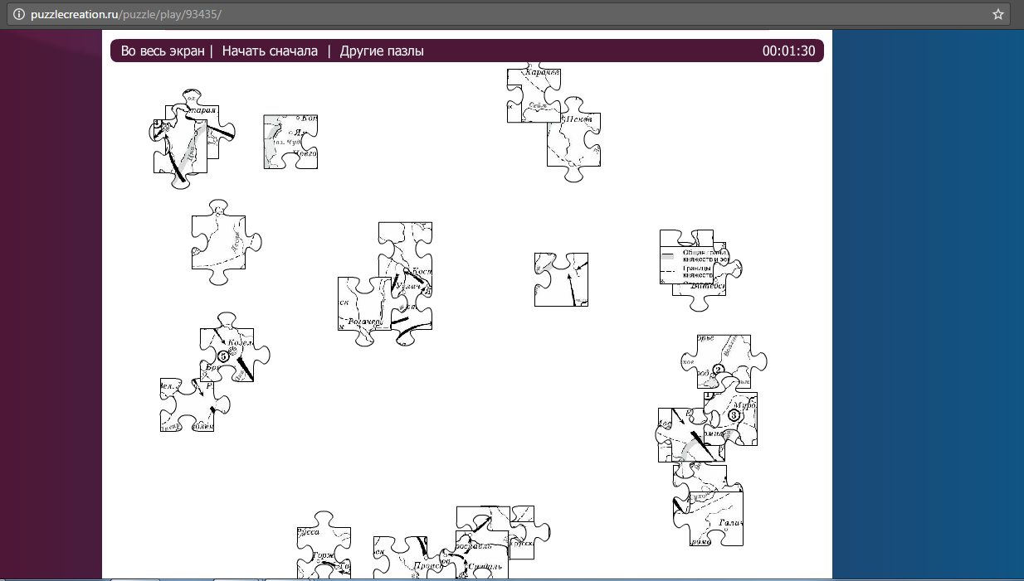
3. «Экскурсовод». Составить маршрут путешествия и рассказать о достопримечательностях.
Следует помнить, что соответствие уровня общеобразовательной подготовки обучающихся с НОДА цензовому уровню государственного образовательного стандарта достигается при соблюдении особой содержательной и методической направленности учебного процесса, в основе которого заложен коррекционно-развивающий принцип. Только целостное применение принципов обучения позволит успешно решить задачи современного образования детей и подростков с ОВЗ

